# 陆基孟, 王永刚. 地震勘探原理(第三版). 中国石油大学出版社, 2009.

CMP：共中心点道集

CDP: 共深度点道集（常规处理道集）

CRP: 共反射点道集

CMP->CDP->pstm->CRP->psdm->CIG（共成像点道集）

## 第5章 地震资料解释的理论基础

地震道f(t)是由有效波s(t)和干扰波n(t)叠加组成的。

地震记录形成的褶积模型

s(t)=w(t)*r(t)

式中，s(t)为有效波；w(t)为地震子波；r(t)为反射系数函数；符号*表示褶积计算。

地震勘探中广泛应用的三大方面：

1 已知w(t)和r(t)，求s(t)，为正演，合成地震记录就是典型的一维正演，主要用于地震资料解释过程中的层位标定。

2 已知w(t)和s(t)，求r(t)，为反演，如波阻抗反演。反演结果用于地层、岩性、物性和含油性解释。

3 已知r(t)和s(t)，求w(t)，为子波处理，是提取地震子波的方法之一，主要用于地震资料数字处理的某些算法。

地震勘探的分辨率

垂向分辨率一般是1/4~1/8波长，11.2~22.5m

横向分辨率很难讨论清楚

地震偏移处理

绕射扫描偏移

波动方程偏移技术(J.F. Claerbout)，常用的3种：有限差分(FDTD)，Kirchhoff积分法，f-k法（在频率-波数域进行偏移）

时间偏移和深度偏移：如果速度只是时间的函数（或深度的函数），那就是时间偏移；如果速度结构用一个复杂的地质模型（速度模型）给出，那就是深度偏移。

## 第6章 地震资料的构造解释

20世纪70年代以前，以地震资料的构造解释为主，即利用由地震资料提供的反射旅行时、速度等信息，查明地下地层的构造形态、埋藏深度、接触关系等。

地层岩性解释包括2部分内容：地震地层学解释和地震岩性学解释

开发地震解释

解释工作流程

二维地震资料解释流程

连井解释：钻井分层域地震层位的对比连接、VSP等测井资料解释、合成地震记录、层速度研究

剖面解释

空间解释

三维地震资料解释流程

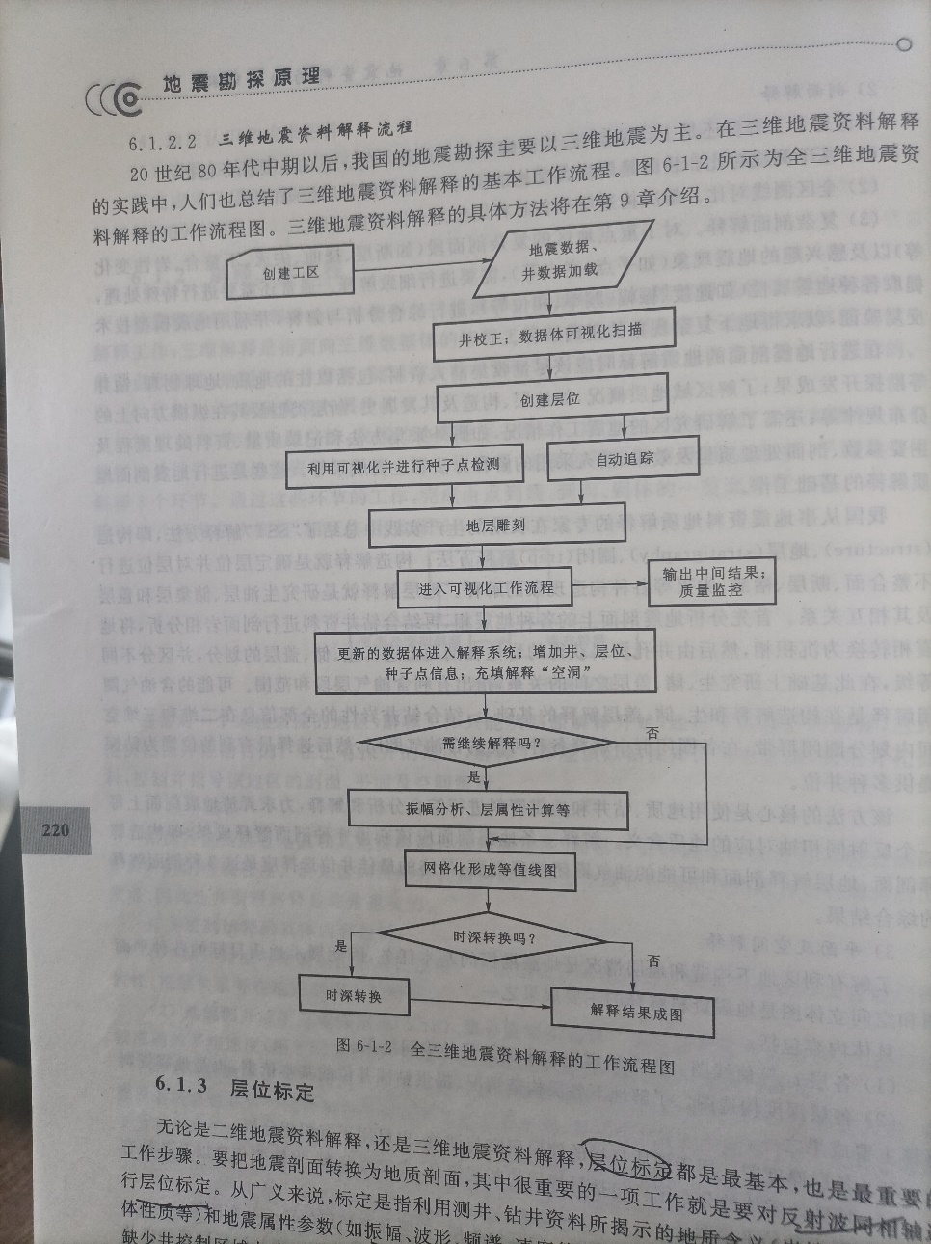

层位标定：就是把地震剖面转换为地质剖面，要对反射波同轴进行层位标定。

层位标定的工作流程：

1. 测井资料（如声波、密度）的整理，深时转换，分层计算反射系数序列r(t)

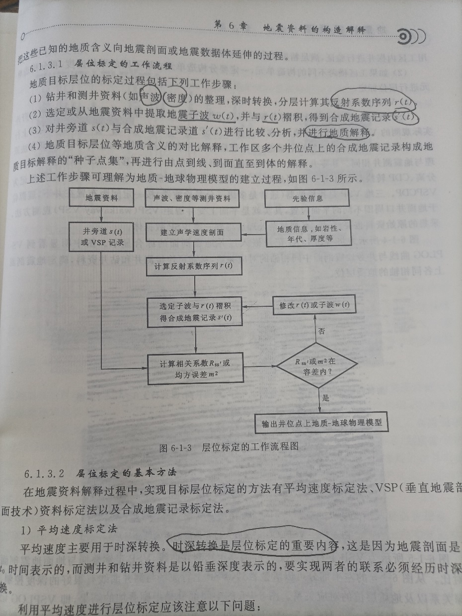

层位标定的基本方法：平均速度法、VSP资料标定法、合成地震记录标定法

制作合成地震记录的2大要素：地震子波和反射系数

反射系数曲线人r(t)，建立在速度资料和密度资料基础上的，由此可得到波阻抗曲线，按照计算式计算出反射系数曲线。这一工作通常由测井资料来实现。速度资料*v*来自速度测井资料获取，密度资料ρ从密度测井获得。

没有密度资料，则参考Gardner经验公式。

地震子波w(t)，选取方法：

单波波形、理论子波(Ricker子波)、VSP资料的初至波

地震资料的地质解释

完成地震数据的层位追踪后，后续工作就是地震剖面或三维地震数据体的地质解释。在实现地震剖面向地质剖面转换过程中，桥梁就是层位标定和时深转换。

标准层反射波特征与沉积岩相的关系

断层解释

断层的地震特征

断层面反射波

断层要素的确定

相干体技术 (Coherence cube)

相干数据体，通过道间相似性等属性计算，实现三维振幅数据体向三维相似系数等属性体的转换。

基本原理：在三维偏移数据体中，对每一道每一样点求得与周围数据的相干性，形成一个表征相干性的三维数据体，即计算时窗内数据的相干性，把这一结果赋予时窗中心样点。

相干体提取的传统方法：通过在纵、横测线方向上分别计算地震道的相似性来测量二维相关性，组合这些二维测量值可以得到三维相关性的量度。

相干体算法：互相关分析算法、相似性分析算法(semblance)、特征值分析算法。

相干体技术在构造解释中的应用：展示断层、检测裂隙发育带、礁体解释、展示河道体系。

https://github.com/seg/tutorials-2015/blob/master/1512_Semblance_coherence_and_discontinuity/writeup.md

特殊地质现象解释

不整合、超覆、推覆和尖灭

火山岩体

盐丘与礁体

冲断带（推覆体）

构造图的绘制

选用合成记录速度进行时深转换

## 第7章地震波动力学理论概述

弹性体介质：弹性波方程（P波和S波）、声波方程（P波）

用位移振幅表示的反射系数和透射系数方程，称为Zoeppritz方程。20世纪80年代发展了一种一句反射振幅随偏移距变化关系进行气藏检测的技术，称为AVO技术。Zoeppritz方程是AVO技术的理论基础。

黏弹性体介质：Voigt体模型=弹性应力+粘滞应力、介质的品质因子Q（与频率*f*无关）

波动地震学与几何地震学

几何地震学的基本方程—时间特征方程：

如果已知波速函数v(x,y,z)，在一定的边界条件和初始条件下，就可以求得相应的时间场函数t(x,y,z)。

波动地震学的基本方程是波动方程：

在一般情况下，简谐波的波函数形式可写为：

式中，*A(x,y,z)*为振幅；*r(x,y,z)*为从坐标原点到波面的法线距离。

当地震波的波长很小且振幅*A*满足为有限值时，波动方程可以过渡到时间特征方程。这2个过渡条件也就是几何地震学的应用条件。

地质体尺寸相比地震波波长很小、界面急剧变化的波长等，都需要用波动地震学来解释。

## 第8章 地震资料的岩性解释

制作工区的岩性-速度图版

利用vp/vs划分岩性

利用速度资料预测地层压力

平均密度与vp: 加德纳公式

测井与地震资料联合反演方法：合成地震记录

利用速度信息研究岩性的反演方法

地震岩性模拟（seismic lithologic modeling, SSLIM）方法, 输入普通的层状速度模型，输出岩性、层厚度、层速度、密度、波阻抗、孔隙度等储层细节。

波阻抗反演方法，两类：基于褶积模型的反演方法和基于波动方程的反演方法

厚层反射振幅信息的利用

亮点技术(seismic bright spot )：地震剖面上由于地下气藏的存在引起的地震反射波振幅相对增强的“点”。与上下左右的发射振幅相比，它更为突出明显。

AVO技术：在油田开发阶段比较适合，需要有地质、钻井、测井资料的配合。

地震属性分析和应用

地震属性的分类

20世纪90年代初，Taner等将地震属性分为几何属性和物理属性。几何属性通常与波形及地震层位的几何形态（如倾角、方位、曲率等）有关；物理属性包括运动学和动力学属性，主要有速度、振幅、频率、衰减等。如下图。

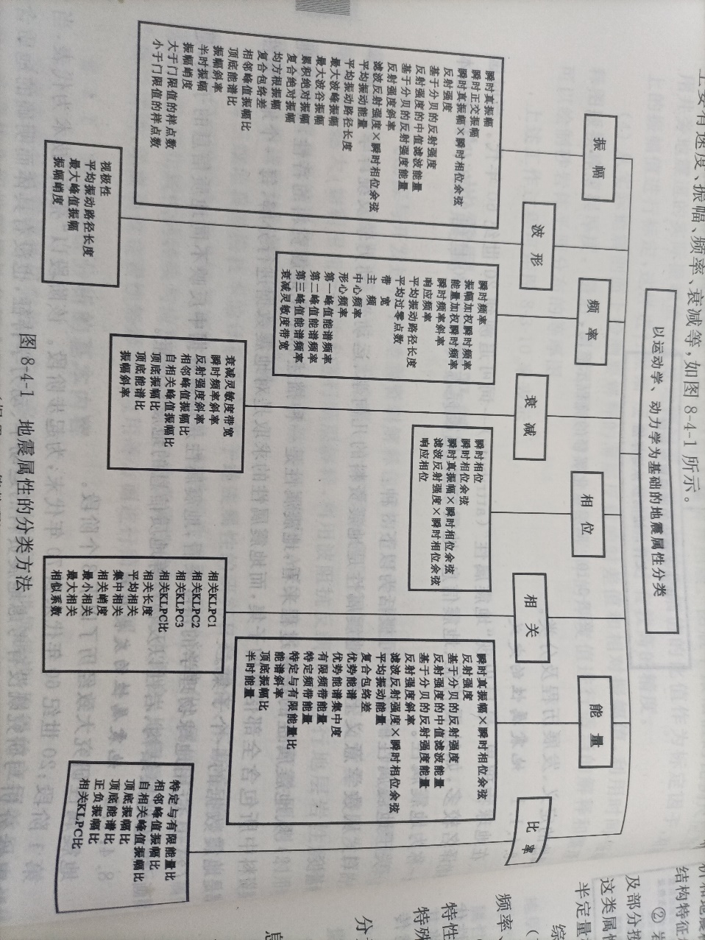

地震属性的优化处理

地震属性向储层参数的转换方法

地震属性分析技术的发展趋势：可视化、虚拟现实技术、地质意义

地震属性在岩性解释中的应用

## 第9章 三维地震勘探技术

三维地震资料的采集

三维地震资料的处理

处理流程：输入->预处理->滤波->反褶积->速度分析->动、静校正->叠加->偏移->输出

偏移：Kirchhoff积分法、逆时偏移法

输出：记带、传输、显示（波形显示、变面积显示、变密度显示）

三维地震资料的显示

各种垂向剖面

水平剖面

剖面与平面联合显示

立体动画显示

三维可视化显示

三维数据体的解释方法

水平切片的解释、三维数据体的层位追踪、断面的自动拾取等

三维地震资料的交互解释

GeoFrame, Landmark

交互解释的主要工作步骤：1 创建工区数据库；2 动态观察；3 层位标定；4 层位和断层解释 5验证或修改解释方案；6进行必要的辅助处理或综合分析；7计算作图与图件输出；8 提交解释报告及相应的成果图件。